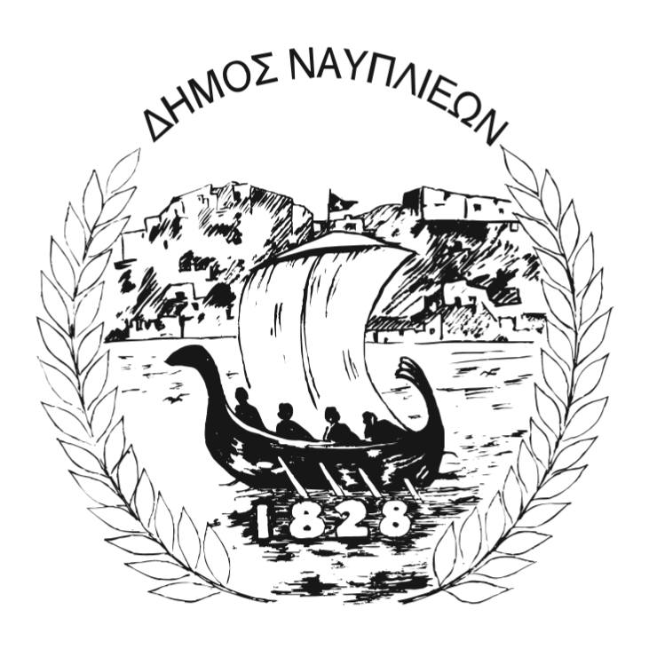
ΔΗΜΟΣ ΝΑΥΠΛΙΕΩΝ
ΑΥΤΟΤΕΛΕΣ ΓΡΑΦΕΙΟ ΕΠΙΚΟΙΝΩΝΙΑΣ και ΔΗΜΟΣΙΩΝ ΣΧΕΣΕΩΝ
2024-12-03

ΔΕΛΤΙΟ ΤΥΠΟΥ
Ανελκυστήρας για ΑμΕΑ στο 2ο Γυμνάσιο Ναυπλίου

Σήμερα 3 Δεκεμβρίου, Παγκόσμια Ημέρα Ατόμων με Αναπηρία, έγινε η παραλαβή ανελκυστήρα στο 2ο Γυμνάσιο Ναυπλίου, εξασφαλίζοντας πλήρη πρόσβαση στους χώρους διδασκαλίας των μαθητών με κινητικά προβλήματα, ικανοποιώντας αίτημα ετών της εκπαιδευτικής κοινότητας.
Η τοποθέτηση του ανελκυστήρα στο 2ο Γυμνάσιο κάνει πράξη το όραμα της Δημοτικής Αρχής για σχολεία για όλους τους μαθητές, όπου τα παιδιά ΑμεΑ, καθώς και όσοι αντιμετωπίζουν κινητικά προβλήματα θα έχουν ανεμπόδιστη πρόσβαση.
Κατά την παραλαβή του ανελκυστήρα το παρών έδωσε ο αντιδήμαρχος οικονομικών του Δήμου Ναυπλιέων, Γεώργιος Φραγκιουδάκης, ο Διευθυντής του 2ου Γυμνασίου κ. Διονύσης Μακρυπόδης και η εντεταλμένη Δημοτικής Σύμβουλος του Δήμου Ναυπλιέων για θέματα Παιδείας και Πρόεδρος της Δημοτικής Επιτροπής Παιδείας, Άντζη Παναγιωτακοπούλου, η οποία αναφέρθηκε στην ευαισθησία την οποία επιδεικνύει ο δήμος ώστε να επιλύσει σημαντικά και επίκαιρα προβλήματα, τονίζοντας χαρακτηριστικά: «Μετά από αίτημα που κοινοποιήθηκε το καλοκαίρι στο Δήμαρχο και σε μένα προσωπικά, για την εξασφάλιση πρόσβασης, σε άτομο με κινητικά προβλήματα στον 1ο όροφο του σχολικού κτιρίου, κινητοποιηθήκαμε άμεσα και υλοποιήσαμε ένα χρόνιο αίτημα της εκπαιδευτικής κοινότητας, επιλύοντας ένα πολύ σοβαρό πρόβλημα. Σε σύντομο χρονικό διάστημα διασφαλίσαμε την προσβασιμότητα και την ισότητα στα παιδιά, δύο αρχές οι οποίες οφείλουν να είναι αδιαπραγμάτευτες σε κάθε σύγχρονη κοινωνία». Τέλος, η κ. Παναγιωτακοπούλου ευχαρίστησε όλους όσοι βοήθησαν στην υλοποίηση του έργου.

ΜΕ ΤΗΝ ΠΑΡΑΚΛΗΣΗ ΓΙΑ ΔΗΜΟΣΙΕΥΣΗ, ΠΡΟΒΟΛΗ, ΜΕΤΑΔΟΣΗ, ΑΝΑΡΤΗΣΗ

